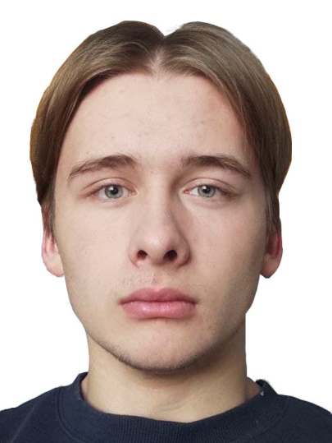 | Грачёв Василий Павлович      Контактный телефон: +7(926)046-30-03  Электронная почта: grachevvp@ya.ru  Гражданство: Россия  Готовность к переезду: Нет  Готовность к командировкам: Нет

Личная информация
- Город проживания: Москва, Россия.
- Переезд: невозможен.
- Гражданство: Россия.
- Дата рождения: 13.04.2003 (19 лет).
- Пол: мужской.
- Семейное положение: холост.
- Есть дети: нет.

Образование
- Учебное заведение: Национальный исследовательский университет "Высшая школа экономики".
- Год окончания: 2026.
- Факультет: Программная инженерия.
- Форма обучения: очная.

Доп. образование
- Учебное заведение: Колледж связи №54 имени П.М. Вострухина.
- Год окончания: 2020.
- Программа профессионального обучения: наладчик технологического оборудования (2 разряд).

Опыт работы
июнь 2020 –  август 2020  2 месяца | - Должность: электромонтажник  - ООО «ОЭС»  - Обязанности:  - прокладка кабеля  - установка закладных  - установка распределительных коробок  - расключение конечных устройств  За характеристикой обращаться по телефону: +7(926)657-26-61

Обо мне
- Проходил курсы по обучению веб-разработке (PHP,HTML,CSS).
- Понимание основ ООП.
- Опыт разработки сайтов на фреймворке Laravel.
- Базовые знания MySQL.
- Базовые знания Git.
- Базовые знания Python.
- Базовые знания C++.
- Опыт работы с Linux.
- Участвую в работе студенческого совета своего вуза и организовываю различные мероприятия для студентов: IT-хакатоны, развлекательные.
- Опыт организации различных мероприятий: деловых и личных.
- Развитые организационные, коммуникативные и презентационные навыки.
- Умение работать в команде.
- Умение получать новые навыки в максимально сжатые сроки.
- Желание и готовность развиваться в IT-сфере.
- Английский язык: Intermediate (B1).
- Уверенный пользователь ПК:
  - MS Office (Word, Excel, Power Point)
  - Adobe (Photoshop, Premiere Pro, Illustrator)
  - JetBrains (PyCharm, CLion, PHPStorm)

